**Unorganized Trip™**

Fiche descriptive

*Timmy Villeminot, Elise Rey, Yoann Renard, Tom Foltier, Damien Schachtele*



[*https://github.com/Yoann-Renard/Unorganized-Trip*](https://github.com/Yoann-Renard/Unorganized-Trip)

1. Objectif de l’application

Unorganized Trip est une application permettant d'organiser au dernier moment un voyage. Il suffit d’entrer une ville de départ et une d'arrivée, et l'application se charge de créer vos itinéraires, pauses, visites et restaurations en fonction de vos besoins/envies et budgets.

1. Fonctionnalités

* Pouvoir s’enregistrer, se connecter, se déconnecter sur l’application grâce à Firebase authentification

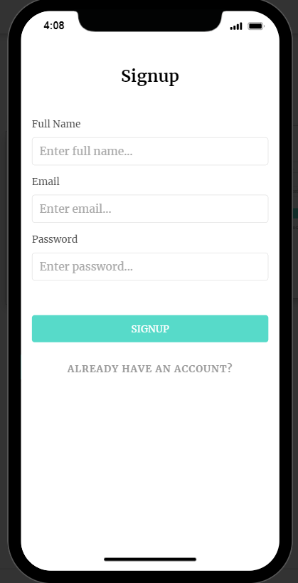 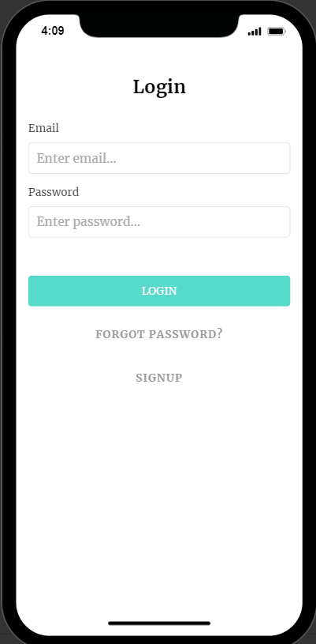

* Sélectionner le trajet de son choix
* Filtrer les étapes du trajet par prix, convivialité, confort et sportivité

* Lire des commentaires en rapport avec le trajet, écrit par d’autres utilisateurs

* Avoir une vue d’ensemble du road-trip, avec les temps de trajet et les différentes étapes

* Avoir accès aux détails de chaque étape

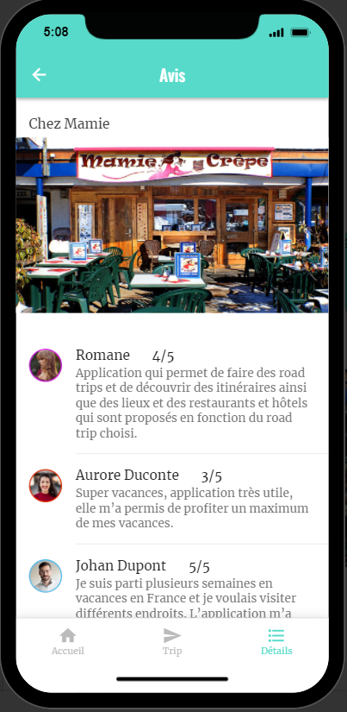

* Pouvoir, si besoin, modifier une étape (hôtel, restaurant…)

* Avoir la navigation directement intégrée à l’application

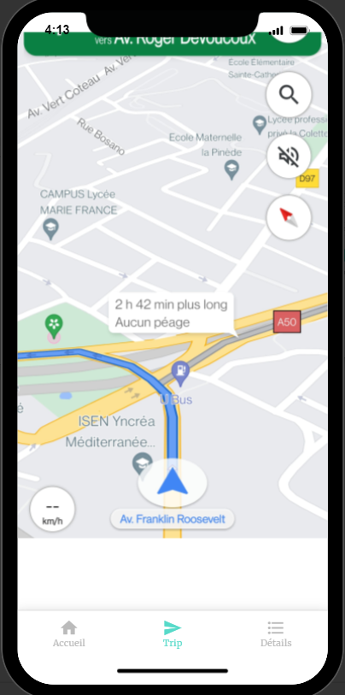

1. Fonctionnalité native du téléphone

* Localisation GPS

1. Répartitions

Tom Foltier : Sélection du trajet et intégration des filtres

Elise Rey : Login/Register avec Firebase

Timmy Villeminot / Yoann Renard : Intégration des trajets, des restaurants, des hôtels et des monuments dans la database Firebase et l’application

Damien Schachtele : Intégration de la carte dans l’application